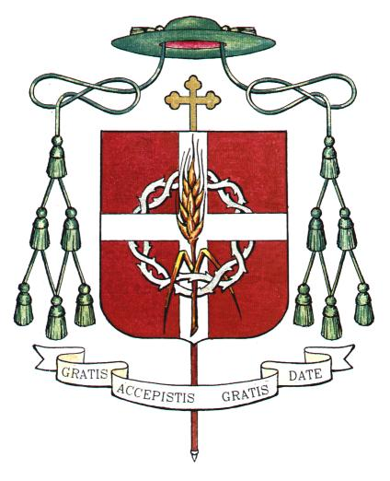 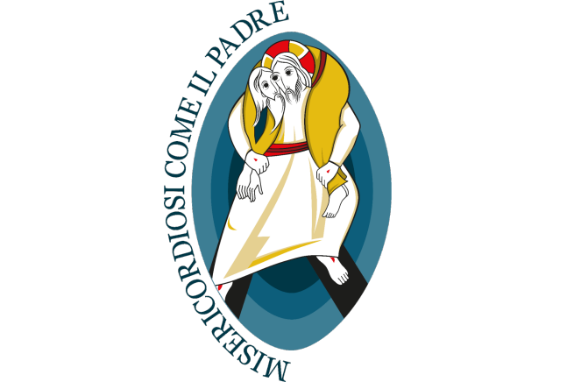

**DIOCESI DI Aversa**

**Ufficio diocesano di Pastorale Vocazionale**

***“****Tutti i fedeli sono chiamati a rendersi consapevoli del dinamismo ecclesiale della vocazione, perché le comunità di fede possano diventare, sull’esempio della Vergine Maria, seno materno che accoglie il dono dello Spirito Santo (cfr Lc 1,35-38). La maternità della Chiesa si esprime mediante la preghiera perseverante per le vocazioni e con l’azione educativa e di accompagnamento per quanti percepiscono la chiamata di Dio. Lo fa anche mediante un’accurata selezione dei candidati al ministero ordinato e alla vita consacrata. Infine, è madre delle vocazioni nel continuo sostegno di coloro che hanno consacrato la vita al servizio degli altri.”* ***(Papa Francesco, messaggio GMPV 2016)***

**VEGLIA VOCAZIONALE**

**in occasione della 53a Giornata Mondiale**

**di Preghiera per le Vocazioni**

***“Ricco di misericordia… ricchi di grazie”***

**Sabato 16 aprile 2016**

**ore 20.00 in Cattedrale**